Fecha: 27 de octubre de 2013

Boletín de prensa Nº 863

ALCALDE ENTREGÓ NUEVA RED DE ALUMBRADO PÚBLICO EN BUESAQUILLO

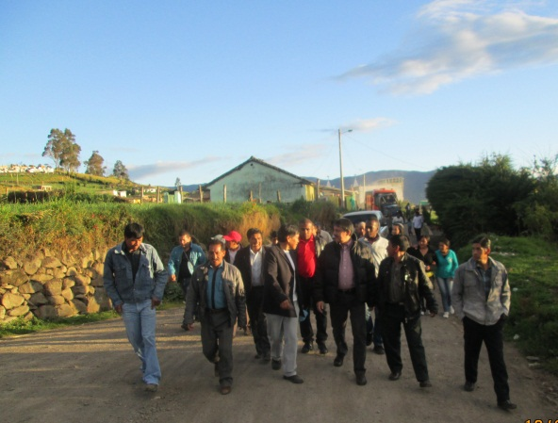

El alcalde de Pasto Harold Guerrero López, visitó la vereda San Francisco del corregimiento de Buesaquillo, donde la empresa SEPAL S.A, hizo entrega oficial del proyecto de expansión del alumbrado público, con una inversión de $27 millones que comprendió la instalación de luminarias, postes y redes eléctricas, que benefician a más de 500 habitantes residentes en esta zona y de quienes transitan por la misma. “El municipio durante muchos años ha estado en deuda con el sector rural y me he propuesto en lo que falta de mandato, contribuir en la solución de los problemas que afrontan estas comunidades” indicó el mandatario local.

La gerente de SEPAL S.A, Maritza Rosero Narváez, precisó que la entidad, adquirió el compromiso de realizar en los próximos días, el cambio y mejoramiento del alumbrado del polideportivo de la vereda San Francisco y además se han programado más de 50 labores de mantenimiento en la red de luminarias del corregimiento.

El mandatario conoció la iniciativa de la asociación de productores de cebolla de Buesaquillo y destacó el interés de la comunidad para unirse en pro de mejorar las condiciones de producción, comercialización y mejoramiento de la cadena productiva, además indicó que desde la administración se buscarán los mecanismos para fortalecer la asociación y vincularla a alianzas con otros municipios y departamentos, en búsqueda de mercados para este producto.
El Alcalde de Pasto, coordinó además una serie de trabajos y tareas para distintas dependencias administrativas como las secretaría de Infraestructura, Gobierno, Bienestar Social, Agricultura, Gestión Ambiental, Secretaría de Desarrollo Económico y Competitividad y Pasto Deporte, entre quienes a partir de esta semana en coordinación con el corregidor Omar Eraso, trabajarán en actividades tendientes al mejoramiento de distintos aspectos de Buesaquillo.

Contacto: Coordinador de Comunicaciones Sepal, Darío Estrada. Celular: 3006954496

DEPARTAMENTO NACIONAL DE PLANEACIÓN, ASESORARÁ EL POT DEL MUNICIPIO

El alcalde de Pasto, Harold Guerrero López solicito el apoyo a la Directora del Departamento Nacional de Planeación, Tatyana Orozco de la Cruz, en la implementación y en los instrumentos para el desarrollo del Plan de Ordenamiento Territorial.

Según dio a conocer el director de Desarrollo Urbano del DNP, Luis Alejandro Bayona, la Secretaría de Planeación una vez tenga el documento final lo entregará al DNP y desde la Entidad se prestará el apoyo para la formulación de proyectos en lo concerniente a riesgos, áreas de expansión para viviendas de interés social y demás proyectos en beneficio de las comunidades. Así mismo, agregó que un buen POT garantiza tener mayores recursos de los diferentes ministerios del Gobierno Nacional.

CAMBIO DE TITULAR PROGRAMA MÁS FAMILIAS EN ACCIÓN, CASOS ESPECIALES

La Alcaldía de Pasto a través de la Secretaría de Bienestar Social y el Departamento para la Prosperidad Social - DPS, comunica a los beneficiarios del programa “Más Familias en Acción”, que se encuentra habilitado el reporte de las novedades para cambio de titular, únicamente en los casos donde los menores se encuentren solos y no exista alguna persona que se haga responsable por ellos. Estos casos son:

1. Fallecimiento de la madre o el padre titular
2. Padre o madre titular que se encuentren suspendidos en el programa

Para hacer efectivo el reporte de la novedad, deben cumplirse los siguientes requisitos:

1. Que el menor cuente con 14 años cumplidos o más y tenga su tarjeta de identidad actualizada, no se admiten contraseñas.
2. Copia del acta de defunción
Estas novedades se realizarán a partir del 28 de octubre y hasta el día martes 5 de noviembre de 2013. La documentación debe ser radicada en las instalaciones de la Secretaría de Bienestar Social, Antiguo Inurbe. Cabe anotar que estas novedades aplican en núcleos familiares donde existe un solo menor de edad vinculado al programa “Más Familias en Acción”

Contacto: Secretaria de Bienestar Social, Laura Patricia Martínez Baquero. Celular: 3016251175

CIERRE DE LA CALLE 16 ENTRE CARRERAS 25 Y 26

El Consorcio San Juan que ejecuta el proyecto “Construcción del acueducto y alcantarillado separado de la calle 16 entre carreras 21 Cesmag y carrera 26”, informa a los residentes del sector de la calle 16 entre carreras 25 y 26 y a toda la comunidad, que a partir de este lunes 28 de octubre, se realizará el cierre del corredor de la calle 16 entre carreras 25 y 26. El tránsito de vehículos por la carrera 26 con calle 16 quedará temporalmente suspendido y el movimiento vehicular por la carrera 25 quedará habilitado. Se recomienda tener en cuenta la señalización y el manejo del tráfico vehicular, peatonal y tomar vías alternas para mejorar la movilidad en el sector.

CONSEJO CIUDADANO DE MUJERES ADELANTA PLAN DE ACCIÓN 2014

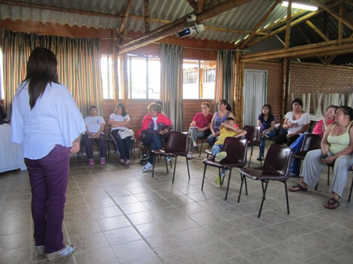

La jefe de La Oficina de Género de la Alcaldía de Pasto, Silvia Stella Meneses Camino y las 22 integrantes del Consejo Ciudadano de Mujeres, se reunieron con el fin de adelantar el plan de acción 2014 donde los temas principales para el próximo año serán: derechos humanos, capacitación, formación de la mujer, control social y la creación de la Casa de la Mujer donde recibirán atención integral por parte de un equipo interdisciplinario.

Idaly Salas Portilla, miembro del Consejo, explicó que esta iniciativa permitirá que la comunidad femenina conozca sus derechos y deberes y tengan atención personalizada por parte de profesionales en áreas como la sicología, derecho, entre otras. Así mismo, se busca que las mujeres comerciantes encuentren otros mercados a nivel regional y nacional.

Contacto: Jefe Oficina de Género, Silvia Stella Meneses Camino. Celular: 3216468444

SIMULACRO DE PREPARACIÓN, VI ENCUENTRO NACIONAL DE PLANEACIÓN LOCAL Y PRESUPUESTO PARTICIPATIVO

La Secretaría de Desarrollo Comunitario avanza con el respaldo de la Escuela Superior de Administración Pública, ESAP, en las capacitaciones previas al VI Encuentro Nacional de Planeación Local y Presupuesto Participativo que se realizará los días 7, 8 y 9 de noviembre del presente año. Hasta el momento se han realizado tres talleres de preparación a la dirigencia comunitaria sobre las ocho mesas temáticas para que durante las exposiciones, los dirigentes estén contextualizados con base en herramientas teóricas y legales de cada uno de los temas.

En el último taller que se realizó en la Cámara de Comercio de Pasto y que tuvo como propósito la elaboración y construcción de las ponencias, la ESAP llevó a cabo un simulacro con los 60 dirigentes comunitarios acerca de la preparación final de lo que será el gran encuentro nacional, donde se espera la asistencia de más de 1.000 participantes de diferentes ciudades de Colombia.

Según la Secretaria de Desarrollo Comunitario, Patricia Narváez Moreno, los eventos preliminares que se han realizado, también están relacionados con el desarrollo humano, el manejo de público y la buena presentación. “Muchas veces tenemos la base teórica y el conocimiento, pero nos hace falta la expresión de ese conocimiento y más aún cuando se trata de escenarios grandes, por eso es la importancia de estas herramientas que tengan viabilidades comunicacionales para que la dirigencia haga sus presentaciones en el encuentro de la mejor manera y con el éxito que se espera”, manifestó la funcionaria.

Contacto: Secretaria de Desarrollo Comunitario, Patricia Narváez Moreno. Celular: 3014068285

CON ACTIVIDADES LÚDICAS INICIA SEMANA DE LA SALUD ORAL

Con stands en diferentes puntos de la ciudad, inició la Semana de la Salud Oral, que busca sensibilizar a la población sobre la importancia de adoptar prácticas saludables en salud oral y evitar complicaciones y enfermedades relacionadas con este tema. La programación que se extenderá hasta el jueves 31 de octubre, permite a los habitantes conocer la manera adecuada de cepillarse los dientes, las patologías más comunes y recomendaciones como visitar al odontólogo dos veces por año.

La Secretaría de Salud a través de Acciones Colectivas pretende inculcar en los habitantes del Municipio, una verdadera cultura de salud oral e invita a toda la comunidad acercarse a su IPS, para participar de las diferentes actividades encaminadas a lograr este propósito, haciendo un seguimiento periódico de la población infantil y de la comunidad en general, con el fin de evaluar los resultados y poder tomar acciones.

El evento de apertura que tuvo lugar en las instalaciones del Hospital Civil, contó con la participación, de niños, jóvenes y padres de familia quienes participaron de charlas con odontólogos e higienistas orales. Durante el desarrollo de la jornada, la comunidad se integró en torno a actividades lúdico recreativas y educativas encaminadas a la promoción de los hábitos de higiene oral.

Contacto: Secretaria de Salud, Carola Muñoz Rodríguez. Celular: 3183591581

ADULTOS MAYORES DISFRUTAN DEL FESTIVAL DEPORTIVO Y DE DANZAS

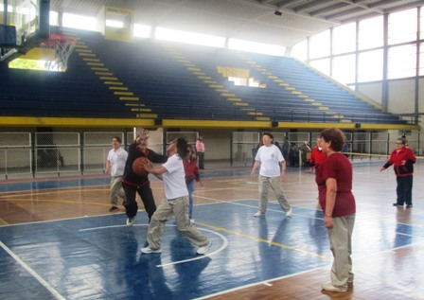

Con gran entusiasmo se vivió el Festival Deportivo y de Danzas para los adultos mayores que apoya el Instituto Municipal Pasto Deporte y que se llevó a cabo en el Coliseo Sergio Antonio Ruano. El programa que consistió en una tarde deportiva, recreativa y cultural, permitió que la comunidad de la tercera edad se integrara en juegos como: microfútbol, baloncesto, atletismo y juegos autóctonos como: cuspe, sapo.

“Es un gusto compartir con los adultos mayores y pasar una mañana llena de diversión y sobre todo que ellos tengan ese espacio de recreación. Los vimos jugando baloncesto, sapo, atletismo, trompo, cuspe y nos enseñan que a través del juego, la unión y familiaridad siempre estarán vigentes” manifestó la directora de Pasto Deporte, Claudia Marcela Cano.

Por su parte Catalina Cruz, integrante del grupo Capullitos del Ayer expresó:”Es una alegría para nosotros que Pasto Deporte nos haya dado esta recreación y por eso le estamos muy agradecidos. Fue un día bonito y de diversión para nosotras las viejitas. Invito a todas las personas de la tercera edad a que se vinculen a estos programas porque nos hace pensar en otro motivo para vivir”.

Contacto: Directora Pasto Deporte, Claudia Cano. Celular: 3117004429

Pasto Transformación Productiva

María Paula Chavarriaga Rosero

Jefe Oficina de Comunicación Social
Alcaldía de Pasto

